«ΣΤΕΡΕΩΣΗ, ΠΡΟΣΤΑΣΙΑ ΚΑΙ ΑΝΑΔΕΙΞΗ ΤΟΥ ΘΟΛΩΤΟΥ ΤΑΦΟΥ ΣΤΑ ΤΖΑΝΑΤΑ ΠΟΡΟΥ ΚΕΦΑΛΟΝΙΑΣ »

To Έργο «ΣΤΕΡΕΩΣΗ, ΠΡΟΣΤΑΣΙΑ ΚΑΙ ΑΝΑΔΕΙΞΗ ΤΟΥ ΘΟΛΩΤΟΥ ΤΑΦΟΥ ΣΤΑ ΤΖΑΝΑΤΑ ΠΟΡΟΥ ΚΕΦΑΛΟΝΙΑΣ» εντάχθηκε στο Επιχειρησιακό Πρόγραμμα «Ιόνια Νησιά 2014 – 2020» με προϋπολογισμό 1.590.436,09 €, χρηματοδότηση από το Ευρωπαϊκό Ταμείο Περιφερειακής Ανάπτυξης και Συνδικαιούχους την Διεύθυνση Αναστήλωσης Αρχαίων Μνημείων και την Εφορεία Αρχαιοτήτων Κεφαλληνίας και Ιθάκης.

Στις ΝΑ υπώρειες του λόφου Μπόρζι, κοντά στα σημερινά Τζανάτα, βρίσκεται μυκηναϊκός θολωτός τάφος, ο οποίος κατασκευάστηκε περί το 1350 πΧ. Χρήση του βεβαιώνεται ανασκαφικά μέχρι και την ελληνιστική εποχή ενώ τμήμα του θόλου κατέρρευσε κατά την Ενετοκρατία. Ο τάφος παρουσιάζει τα τυπικά χαρακτηριστικά του αρχιτεκτονικού τύπου των θολωτών τάφων (θόλο, στόμιο και δρόμο). Έχει διάμετρο 6,8μ.,και μέγιστο σωζόμενο ύψος 3,95μ.. Οι ταφές γίνονταν σε κτιστές θήκες, με μοναδική τη διαφοροποίηση ενός λακκοειδούς τάφου. Το στόμιο διατηρείται ακέραιο. Η σπανιότητα του μνημείου, η κατάσταση διατήρησης, η χρονολόγησή του σε μία ιδιαίτερη περίοδο για την ιστορία του τόπου και οι ενδείξεις μεταγενέστερης πιθανής λατρείας στον χώρο το καθιστούν ιδιαίτερα σημαντικό. Με το προτεινόμενο έργο προβλέπεται η στερέωση, προστασία και ανάδειξη του θολωτού τάφου και η διαμόρφωση του περιβάλλοντος χώρου, προκειμένου να αντιμετωπισθούν προβλήματα συντήρησης και να καταστεί ο χώρος πιο λειτουργικός και προσβάσιμος από όλους.

Η Πράξη διαρθρώνεται σε 5 Υποέργα: Υπ. 1: ΑΡΧΑΙΟΛΟΓΙΚΕΣ ΕΡΓΑΣΙΕΣ, ΤΕΚΜΗΡΙΩΣΗ ΚΑΙ ΠΡΟΒΟΛΗ ΤΟΥ ΘΟΛΩΤΟΥ ΤΑΦΟΥ ΣΤΑ ΤΖΑΝΑΤΑ ΠΟΡΟΥ ΚΕΦΑΛΟΝΙΑΣ ( ΕΦΑ ΚΕΦΑΛΛΗΝΙΑΣ ΚΑΙ ΙΘΑΚΗΣ): Αποψιλώσεις, ανασκαφικοί καθαρισμοί, αρχαιολογικές έρευνες - Δενδροφύτευση αρχαιολογικού χώρου - Προμήθεια ηλεκτροκίνητου αναπηρικού αμαξιδίου - Συντηρήσεις κινητών ευρημάτων που τυχόν προκύψουν από τις αρχαιολογικές έρευνες. Σχεδιαστική αποτύπωση- Αεροφωτογράφιση - Αποτύπωση με σαρωτή laser - Σύνταξη και έκδοση οδηγών και φυλλαδίων για άτομα με προβλήματα όρασης και σε γραφή Βraille - Σύνταξη αρχαιολογικού χάρτη περιοχής Πόρου σε έντυπη και ψηφιακή μορφή - Ψηφιακή τεκμηρίωση: 1. Φωτογραμμετρικές αποτυπώσεις και διαμόρφωση υποβάθρων 2. Δημιουργία Βάσης Αρχαιοχωρικών Δεδομένων - Γεωγραφική Ανάλυση - Θεματική Χαρτογράφηση 3. Γεωμορφολογική - Γεωλογική Ανάλυση και Αρχαιοπεριβάλλον και δημιουργία βάσης δεδομένων με όλα τα παραπάνω στοιχεία - Ανάπτυξη ψηφιακής εφαρμογής εικονικής πραγματικότητας για ξενάγηση με προσωποποιημένη πληροφορία - Τοποθέτηση ενημερωτικών πινακίδων και σε γραφή Βraille. Υπ. 2: ΑΝΑΓΚΑΣΤΙΚΗ ΑΠΑΛΛΟΤΡΙΩΣΗ Ή ΑΠΕΥΘΕΙΑΣ ΕΞΑΓΟΡΑ ΑΚΙΝΗΤΟΥ ΓΙΑ ΑΡΧΑΙΟΛΟΓΙΚΟΥΣ ΣΚΟΠΟΥΣ (ΕΦΑ ΚΕΦΑΛΛΗΝΙΑΣ ΚΑΙ ΙΘΑΚΗΣ) Υπ. 3: ΕΠΙΚΑΙΡΟΠΟΙΗΣΗ - ΕΞΕΙΔΙΚΕΥΣΗ ΜΕΛΕΤΩΝ ΚΑΙ ΥΠΗΡΕΣΙΕΣ ΜΗΧΑΝΙΚΟΥ ΓΙΑ ΤΗΝ ΥΠΟΣΤΗΡΙΞΗ ΤΟΥ ΥΠ.4 (ΔΙΕΥΘΥΝΣΗ ΑΝΑΣΤΗΛΩΣΗΣ ΑΡΧΑΙΩΝ ΜΝΗΜΕΙΩΝ). Εκπόνηση μελετών εξειδίκευσης σε επίπεδο εφαρμογής: Αρχιτεκτονική, Ειδική αρχιτεκτονική - αναστηλωτική, Γεωτεχνική, Στατική, Η/Μ, συντήρησης και τεύχη δημοπράτησης, που θα τροφοδοτήσουν το ΥΠ4 και η τεχνική υποστήριξη αυτού. Υπ. 4: ΣΤΕΡΕΩΣΗ, ΠΡΟΣΤΑΣΙΑ ΚΑΙ ΑΝΑΔΕΙΞΗ ΤΟΥ ΘΟΛΩΤΟΥ ΤΑΦΟΥ ΣΤΑ ΤΖΑΝΑΤΑ ΠΟΡΟΥ ΚΕΦΑΛΟΝΙΑΣ (ΔΙΕΥΘΥΝΣΗ ΑΝΑΣΤΗΛΩΣΗΣ ΑΡΧΑΙΩΝ ΜΝΗΜΕΙΩΝ): α) Κατασκευή μόνιμου μεταλλικού στεγάστρου προστασίας του θολωτού τάφου και επικάλυψη αυτού. Β) Εντός του στεγάστρου προβλέπεται μεταλλικός διάδρομος κίνησης και θέασης με ξύλινο δάπεδο και κιγκλίδωμα. Επίσης υποστηρικτικά οι απαιτούμενες Η/Μ εγκαταστάσεις. Γ) Εργασίες στερέωσης του μνημείου με κατά τόπους συμπληρώσεις των ασυνεχειών των ανωτέρων δόμων με νέο υλικό, αποχωματώσεις φερτών και επανεπίχωση της παρειάς μεταξύ θολωτής κατασκευής και ορύγματος. Στην περιοχή της εισόδου (υπέρθυρο) τοποθετούνται τεχνητά στοιχεία από εδαφικό υλικό. Δ) Κατασκευή κτηρίου εξυπηρέτησης επισκεπτών (φυλάκιο, εκδοτήριο, χώροι υγιεινής). Αντικατάσταση και συμπλήρωση περίφραξης, τοποθέτηση θύρας εισόδου και διαμόρφωση χώρου στάθμευσης. Ε) Διαμόρφωση διαδρομής κίνησης επισκεπτών προς το μνημείο. Υπ. 5: ΣΥΝΔΕΣΗ ΜΕ ΟΚΩ (ΔΙΕΥΘΥΝΣΗ ΑΝΑΣΤΗΛΩΣΗΣ ΑΡΧΑΙΩΝ ΜΝΗΜΕΙΩΝ).

Με την ολοκλήρωση του προτεινόμενου έργου ο μυκηναϊκός θολωτός τάφος στα Τζανάτα προστατεύεται και αναδεικνύεται, καθίσταται πιο ελκυστικός για τον επισκέπτη καθώς θα είναι προσβάσιμος και αναγνώσιμος από το κοινό, ενώ εξασφαλίζεται η ασφαλής και εποικοδομητική επισκεψιμότητα με την παροχή πληροφοριών για το μνημείο, τόσο μέσω των συμβατικών τρόπων (έντυπα, πινακίδες κατά χώραν), όσο και με ψηφιακή εφαρμογή προσωποποιημένης ξενάγησης.

`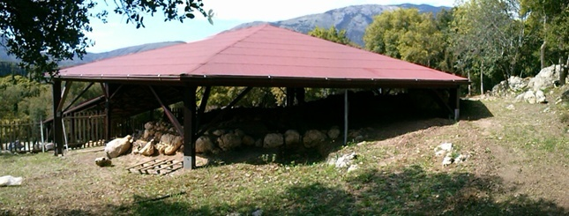

ΥΦΙΣΤΑΜΕΝΗ ΚΑΤΑΣΤΑΣΗ ΣΤΕΓΑΣΤΡΟΥ

`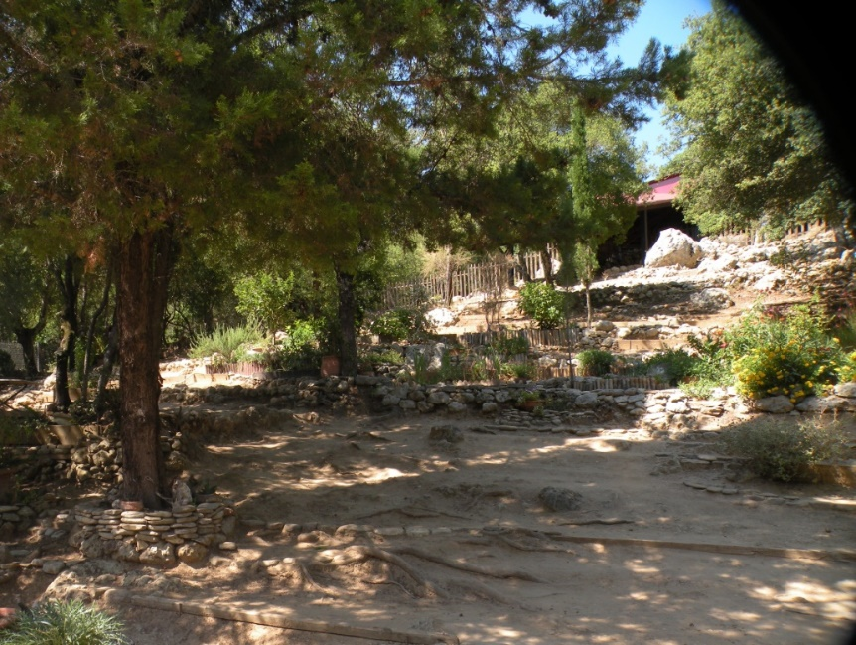

ΥΦΙΣΤΑΜΕΝΗ ΚΑΤΑΣΤΑΣΗ ΧΩΡΟΥ ΠΡΟΣΒΑΣΗΣ

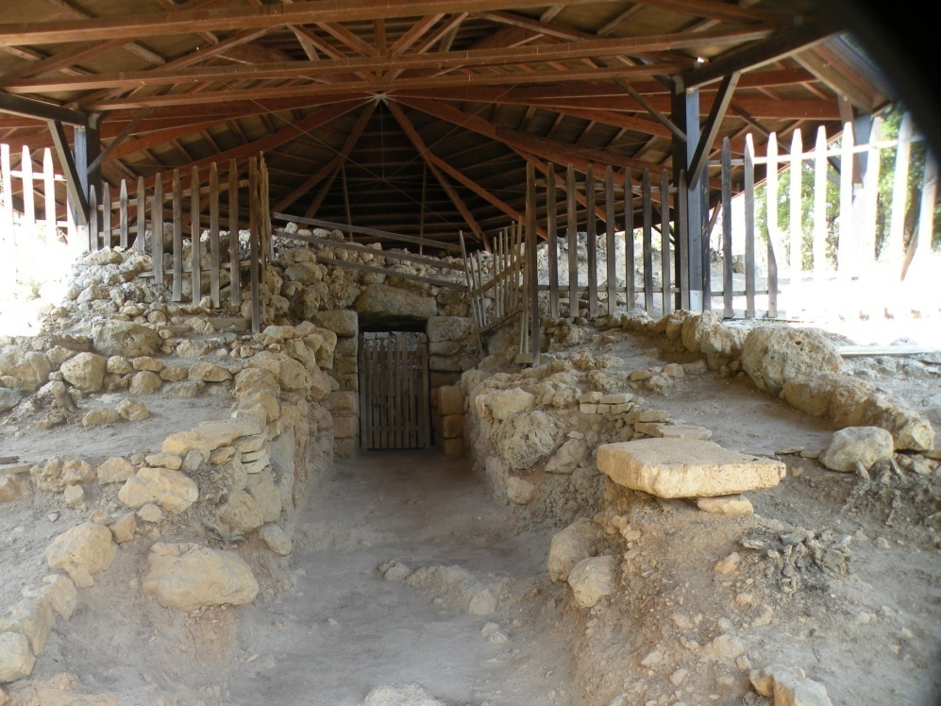

Ο ΔΡΟΜΟΣ ΚΑΙ ΤΟ ΣΤΟΜΙΟ ΤΟΥ ΤΑΦΟΥ

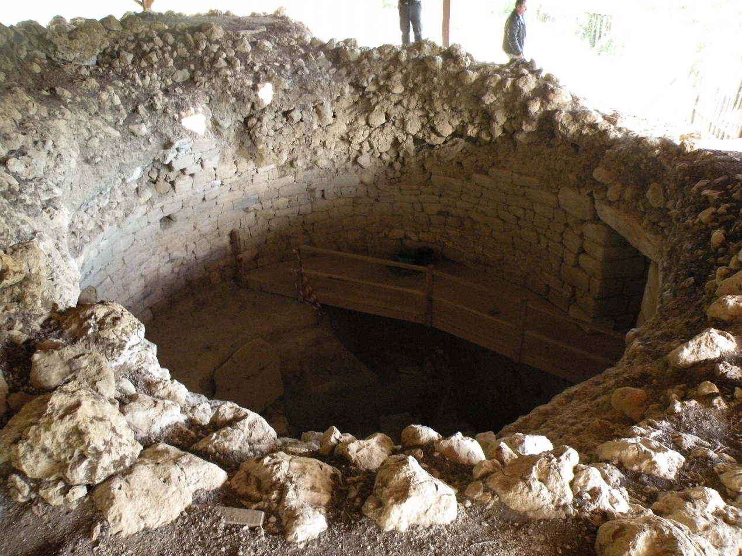

Ο ΤΑΦΟΣ ΑΠΟ ΒΔ

